Тема: «Мы читаем. С.В. Михалков»

Подготовил: учитель-логопед Болдырева Анна Владимировна.

Здравствуйте, уважаемые родители! Сегодня мы с Вами продолжаем
развивать у детей интерес к художественной литературе и чтению. Вспоминаем произведения С.В. Михалкова.

1. Игра «Угадай-ка».
Дети встают вокруг стола. На столе стоит корзинка, накрытая платком.
Я предлагаю вам игру-загадку. Нужно сказать, из какого стихотворения данный предмет, как вы об этом догадались.
Дети по очереди достают предметы.
В домашних условия можно предметы заменить на картинки:

(Это кораблик из стихотворения «Кораблики», потому что он сделан из коробка, а якоря у него из бумаги.)

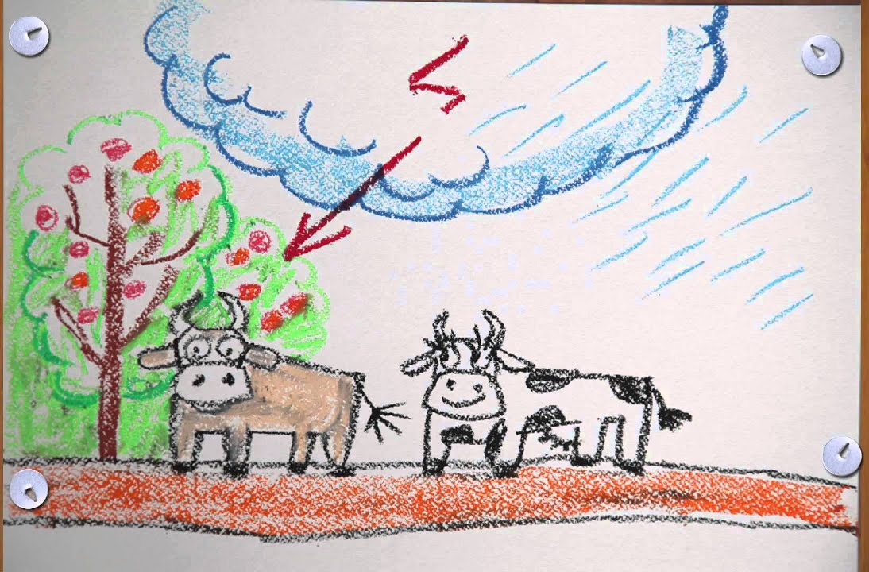

(Это рисунок из стихотворения «Рисунок», потому что на нем нарисованы дорога, корова, бык, яблоня с яблоками и туча с дождем.)
(Это попугай из стихотворения «Песенка друзей», потому что в этом стихотворении друзья везли с собой попугая.)
(Это гвоздь из стихотворения «А что у вас?», потому что в этом стихотворении гвоздь лежал в кармане у Бори.) И т.п.

2. Упражнение «Веселый поезд».
На доске плоскостное изображение поезда с 4 вагонами. Перед детьми стоят контейнеры с полосками.
Теперь разделите название данных предметов на слоги и выложите слоговую схему
( ___I___I___ - 3 слога и т.п.), погрузив нужное количество полосок в один из вагонов.
Дети выполняют задание.
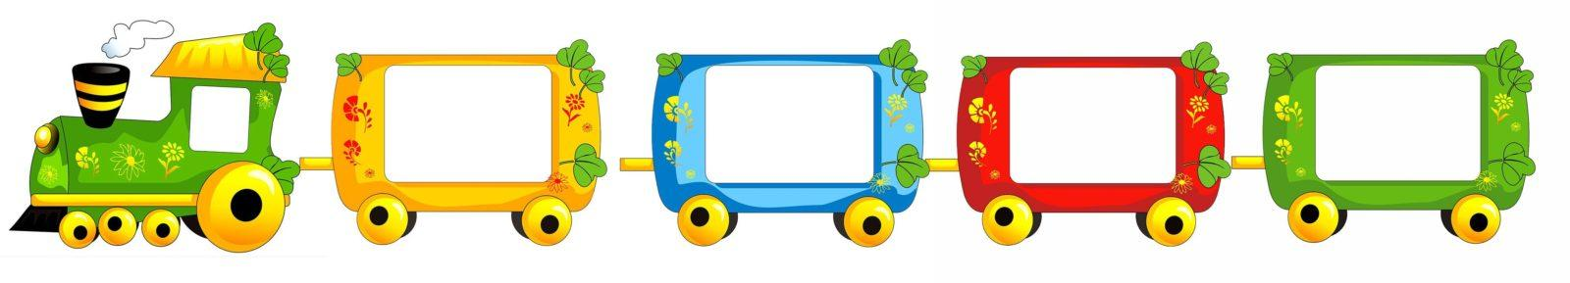
4
3
2
1

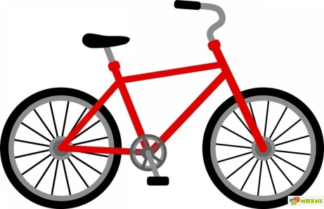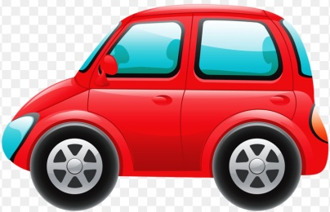

3. Упражнение «Что изменилось?»
Воспитатель закрепляет в вагончиках плоскостные изображения героев стихотворения «Песенка друзей».
Кто теперь едет в поезде?
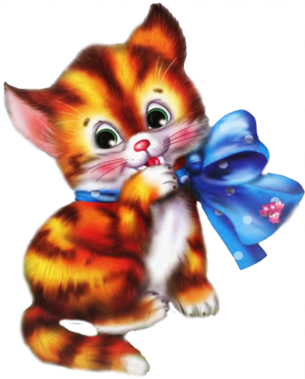 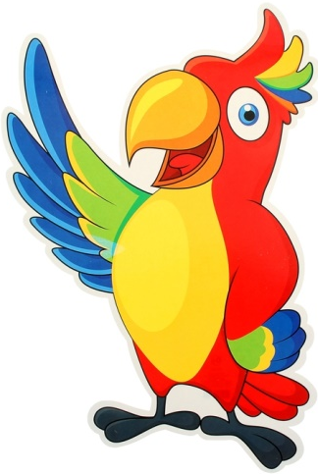 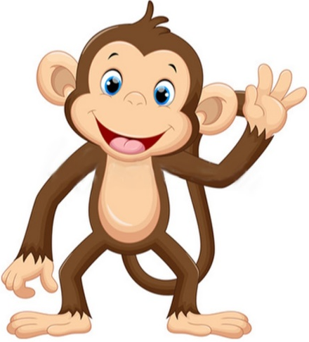 (Это кот, чижик, собака, Петька-забияка, обезьяна и попугай).
Сейчас вы будете по моей команде закрывать глаза, вы будете говорить, что изменилось.

4. Упражнение «Подбери схему».
На доске схема
С | К | С
Подумайте, к названию кого из героев подходит эта схема.
(Эта звуковая схема подходит к слову КОТ).
Правильно. Молодцы!

5. Пазлы «Веселые друзья».
Воспитатель помещает на доску иллюстрацию к «Песенке друзей» и раздает детям конверты.
Достаньте пазлы из конвертов и сложите точно такие же картинки.
Дети выполняют задание.
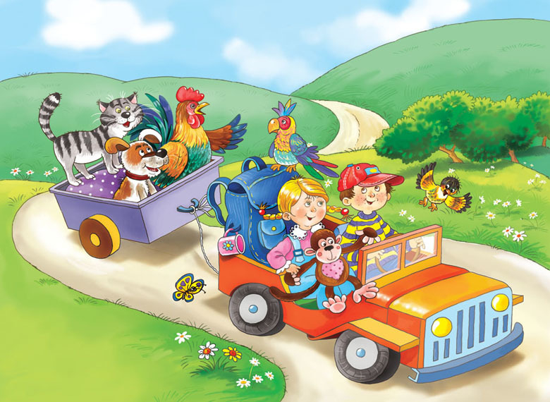

6. Подвижная игра «Котята»
Вы послушайте ребята Идут по кругу, держась за руки.
Я хочу вам рассказать;
Родились у нас котята-
Их по счёту ровно пять останавливаются, лицом в круг
Мы решили, мы гадали:
Как же нам котят назвать.
Наконец мы их назвали:
Раз, два, три, четыре, пять. загибаем пальцы

7. Игра-драматизация «А что у вас?»
Воспитатель предлагает детям взять атрибуты и подготовиться к игре-драматизации. Он напоминает детям о том, что говорить нужно красиво, правильно, выразительно, не стесняться жестикулировать.
(Кто на лавочке сидел,
Кто на улицу глядел,
Толя пел, Борис молчал,
Николай ногой качал.

Дело было вечером,
Делать было нечего.

Галка села на заборе,
Кот забрался на чердак.
Тут сказал ребятам Боря
Просто так…)

(- А у меня в кармане гвоздь.
А у вас?)

(- А у нас сегодня гость.
А у вас?)

(- А у нас сегодня кошка
Родила вчера котят.
Котята выросли немножко,
А есть из блюдца не хотят.)

(- А у нас на кухне газ.
А у вас?)

(- А у нас водопровод.
Вот.)

(- А из нашего окна
Площадь Красная видна.
А из вашего окошка
Только улица немножко…)

(- А у нас огонь погас -
Это раз.
Грузовик привёз дрова -
Это два.
А в-четвёртых, наша мама
Отправляется в полёт,
Потому что наша мама
Называется пилот.)

(С лесенки ответил Вова…)

(- Мама - лётчик?
Что ж такого!
Вот у Коли, например,
Мама - милиционер.)

(А у Лёвы мама - повар.
Мама - лётчик?
Что ж такого!...)

(Мамы разные нужны.
Мамы всякие важны.)

(Дело было вечером,
Спорить было нечего.

8. Игра «У кого больше фишек?»
Воспитатель предлагает детям присесть и ставит перед собой контейнер с фишками.
Сейчас вы рассказали не все стихотворение. Я хочу, чтобы вспомнили его целиком. Вы будете отвечать на мои вопросы и получать за правильные ответы фишки. Победит тот, кто наберет наибольшее количество фишек. Кем работала мама Наты?
(Мама Наты – вагоновожатый, водитель трамвая).
А кем работала мама Нины?
(Мама Нины – портниха. Она шьет ребятам трусы.)
Кем работают мамы Толи и Веры? (Их мамы работают инженерами).
Какая профессия у мамы Левы? (Мама Левы - повар)
А кем же работает мама Коли? (Мама Коли – милиционер)
А кто может перечислить профессии, о ко-рых говорится в стихотворении? За каждое слово я буду давать фишку.
(Летчик, милиционер. Вагоновожатый, портниха. Доктор, учительница. Инженер.)
Воспитатель и дети считают фишки и аплодируют победителю.

9. Игра «Узнай стихотворение».
Послушайте название предметов и подумайте, в каком стихотворении они упоминаются. Велосипед, санки, шарф, пальто, музыкальное лото, книга стихов Михалкова, книга стихов Барто.
(Эти предметы упоминаются в стихотворении «Несбывшиеся мечты»).
А о чем еще мечтал герой стихотворения?
(Герой стихотворения мечтал о том, чтобы ему подарили щенка).

Хорошего дня!
С уважением, Анна Владимировна.

